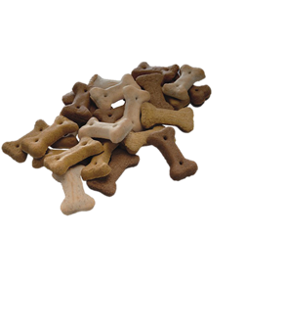
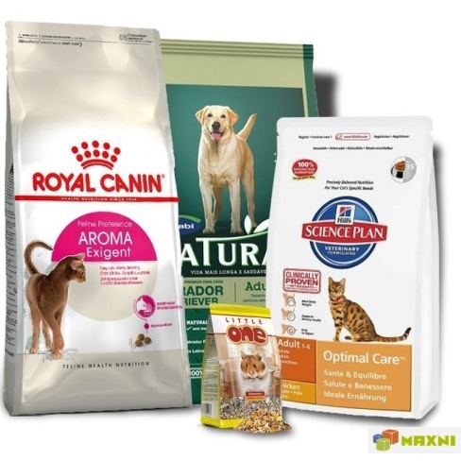

4 А КЛАСС МАОУ «СОШ № 15» ПРИГЛАШАЕТ ПРИНЯТЬ УЧАСТИЕ
В БЛАГОТВОРИТЕЛЬНОЙ АКЦИИ
«БОЛЬШАЯ ПОМОЩЬ МАЛЕНЬКОМУ ДРУГУ!»
ПО СБОРУ КОРМОВ ДЛЯ БЕЗДОМНЫХ ЖИВОТНЫХ

АКЦИЯ ПРОХОДИТ
С 25 НОЯБРЯ ПО 6 ДЕКАБРЯ 2019г.

КАЖДЫЙ МОЖЕТ ВНЕСТИ ЧТО-ТО ХОРОШЕЕ,
КАЖДЫЙ МОЖЕТ БЫТЬ МИЛОСЕРДНЫМ И ДОБРЫМ!

